9

Echivalenţa liniară

ÎN

dinamica materialelor neliniare
9.1. Introducere
Există probleme practice pentru a căror rezolvare nu este justificată generarea şi rezolvarea unor mari sisteme neliniare. De asemenea, există în mecanica structurilor metode eficiente de calcul bazate pe ipoteza de corp elastic liniar care sunt corecte pentru structurile propriu-zise dar neadecvate pentru materialele din amplasamentul acestor structuri. Amintim, în acest sens, metodele de interacţiune teren-structură care înlocuiesc răspunsul pământurilor pe o direcţie cu răspunsul dat de un model liniar tip Kelvin-Voigt. Un alt domeniu în care liniarizarea este utilă îl constituie metodele de control destinate protecţiei antiseismice, metode care operează în timp real şi unde nu pot fi folosite rezolvări ce necesită timp îndelungat.
Toate aceste motive fac pe deplin justificată încercarea de a înlocui ecuaţia neliniară a unui oscilator cu un grad de libertate:
cu o ecuaţie liniar echivalentă de forma:
deci, de a înlocui funcţiile neliniare de material şi cu constantele respective c şi k, modificare care, însă, nu trebuie să afecteze sensibil soluţia sistemului.
Avantajele aduse de liniarizare pentru rezolvarea problemelor structurale sunt evidente. Practic, dificultăţile sunt transferate determinării constantelor echivalente astfel ca soluţia liniarizată să fie cât mai apropiată de soluţia liniară. Posibilităţile de depăşire a acestor dificultăţi fac obiectul acestui capitol.
Ecuaţia de mişcare a oscilatorului neliniar (9.1) poate fi scrisă în forma adimensionalizată (vezi capitolul 2):
iar pentru sistemul liniarizat forma adimensionalizată este:
După ce efectul condiţiilor iniţiale se anulează, soluţia stabilizată a sistemului liniar echivalent (9.4) poate fi scrisă:
unde:
Soluţia (9.5) se mai poate scrie şi sub forma:
unde:
9.2. Metode de liniarizare
Vom aborda calculul constantelor liniar echivalente, c şi k, prin trei metode relativ cunoscute [124] urmând ca pe baza acestora să prezentăm o nouă metodă. O primă metodă constă în minimizarea diferenţelor dintre soluţiile sistemelor (neliniar şi liniar echivalent), a doua constă în minimizarea diferenţelor dintre „forţele” elastice şi a celor de de amortizare ale celor două sisteme iar a treia metodă este o metodă de liniarizare globală [39].
9.2.1. Minimizarea diferenţei dintre soluţii
Prima metodă constă în calculul diferenţei dintre soluţia ecuaţiei neliniare (9.3) şi soluţia ecuaţiei linar echivalente (9.4).
Mediind această diferenţă pe o perioadă obţinem o funcţie care depinde de cele două constante pe care dorim să le determinăm :
funcţie care în mod evident trebuie să fie minimă pentru a avea cea mai bună echivalenţă între cele două sisteme.
Determinarea punctelor de minim ale funcţiei (9.9) se face rezolvând sistemul:
de unde, prin introducerea soluţiei stabilizate (9.7) şi gruparea convenabilă a termenilor, rezultă sistemul de două ecuaţii în cele două necunoscute c, k:
Menţionăm că la ambele ecuaţii ale sistemului (9.11) expresiile din membrul drept depind în mod indirect de constantele c şi k prin intermediul factorului de amplificare definit în ec.(9.8)₁. De asemenea, se observă că ambele ecuaţii ale sistemului (9.11) depind, cum era de aşteptat, de amplitudinea μ şi frecvenţa excitaţiei ω.
Rezolvarea numerică a sistemului (9.11), pentru o amplitudine şi frecvenţă adimensională , furnizează valorile corespunzătoare c şi k, valori dependente de μ şi υ.

9.2.2. Minimizarea diferenţelor dintre forţele elastice şi de amortizare
O altă metodă de determinare a constantelor ecuaţiei liniar echivalente (9.4) impune ca mediile pe un ciclu ale diferenţelor dintre forţele elastice şi de amortizare din cele două sisteme, să fie nule. În acest caz se ajunge la sistemul:
în care ϕ (τ) este soluţia stabilizată a sistemului liniar echivalent.
Introducând în sistemul (9.12) expresia (9.5) a soluţiei stabilizate, rezultă:
unde:
Şi sistemul (9.14) care determină constantele c şi k este neliniar, deci pentru obţinerea valorilor acestor constante este necesară utilizarea metodelor numerice de rezolvare.
9.2.3. Liniarizarea globală
Această metodă corespunde unui criteriu de liniarizare ce utilizează numai o estimare a domeniului de variaţie a soluţiei ϕ.
Notăm cu domeniul maxim de variaţie al soluţiei şi cu domeniul maxim de variaţie pentru .
Ţinând seama de simetria caracteristicilor elastice şi de amortizare, putem determina coeficienţii liniar echivalenţi din rescrierea condiţiilor de liniarizare statistică sub formă globală.
Astfel, din prima metodă de linarizare statistică, rescrierea în formă globală transformă relaţia de definiţie (9.9) în:
iar din cea de a doua metodă de linarizare statistică rezultă condiţiile globale:
Aplicând condiţiile (9.10) funcţiei (9.15) obţinem sistemul de ecuaţii:
unde:
Observăm că de data aceasta, termenii din dreapta ai ecuaţiilor sistemului (9.17) nu mai depind de constantele c şi k, deci sistemul (9.18) este liniar. Prin rezolvarea acestui sistem se obţine soluţia:
Acestă soluţie poate fi validată numai dacă şi , adică:
Dacă introducem soluţia stabilizată a sistemului liniar echivalent (9.7) în sistemul (9.17) se obţin constantele sistemului liniar echivalent într-o nouă formă:
Forma (9.21) a constantelor liniar echivalente are avantajul unui calcul imediat, evitând rezolvarea numerică a unor sisteme neliniare. Însă, necesită estimarea prealabilă a domeniului de variaţie a soluţiei, valoarea constantelor c şi k fiind, de fapt, dependentă de alegerea acestui domeniu.
Dacă există soluţia neliniară se poate determina limta de integrare din integralele ec.(9.21), iar constantele liniarizate c şi k se determină direct.
9.3. Liniarizarea globală în regim de rezonanţă
După cum se poate constata din analiza răspunsului sistemului neliniar, factorul de amplificare (9.8) este dependent de amplitudinea excitaţiei. Deci, este necesară determinarea unui sistem liniar echivalent pentru fiecare nivel de excitaţie.
Ţinând cont că determinarea caracteristicilor de amortizare şi rigiditate C(ϕ) şi K(ϕ) a fost făcută în regim de rezonanţă, pentru diferite excitaţii μ, valorile şi pot fi, de asemenea estimate în regim de rezonanţă.
Valoarea la rezonanţă a factorului de amplificare poate fi determinată pe calea obişnuită prin anularea derivatei:
reţinând soluţia cu semnificaţie fizică : la care corespunde următoarea valoare a factorului de amplificare:
Prin urmare:
Deoarece limita de integrare depinde c şi k din relaţiile (9.21) rezultă un sistem care poate fi rezolvat numeric, rezultând constantele liniar ehivalente căutate.
Astfel, de exemplu, având funcţiile neliniare C(ϕ) şi K(ϕ) determinate experimental în forma exponenţială:
din ec.(9.21) cu limita de integrare din (9.24) se obţine sistemul:
care poate fi rezolvat numeric, pentru diferite valori μ date, obţinând pentru fiecare amplitudine a excitaţiei μ perechea de constante liniar echivalente c şi k.
Această metodă permite ca prin calcularea soluţiei liniarizate să se poată realiza un control al liniarizării prin comparaţia cu soluţia neliniară .
Pentru a exemplifica procedeul redăm în tabelul 9.2 constantele liniar echivalente calculate cu sistemul (9.26) cu parametrii funcţiilor (9.25) din tabelul 9.1.
Tabelul 9.1
a₁ | a₂ | a₃ | b₁ | b₂ | b₃
0,308 | 0,269 | 119 | 0,25 | 0,75 | 112

Tabelul 9.2
μ | c | k
 | 0,041 | 0,995
 | 0,063 | 0,914
 | 0,108 | 0,760
 | 0,141 | 0,649
 | 0,246 | 0,334
 | 0,277 | 0,273
 | 0,301 | 0,251
 | 0,305 | 0,250
Cu aceste constante liniar echivalente au fost determinate curbele de amplificare date în fig.9.1, care pot fi comparate cu cele din fig.9.2 determinate din soluţiile neliniare corespunzătoare.
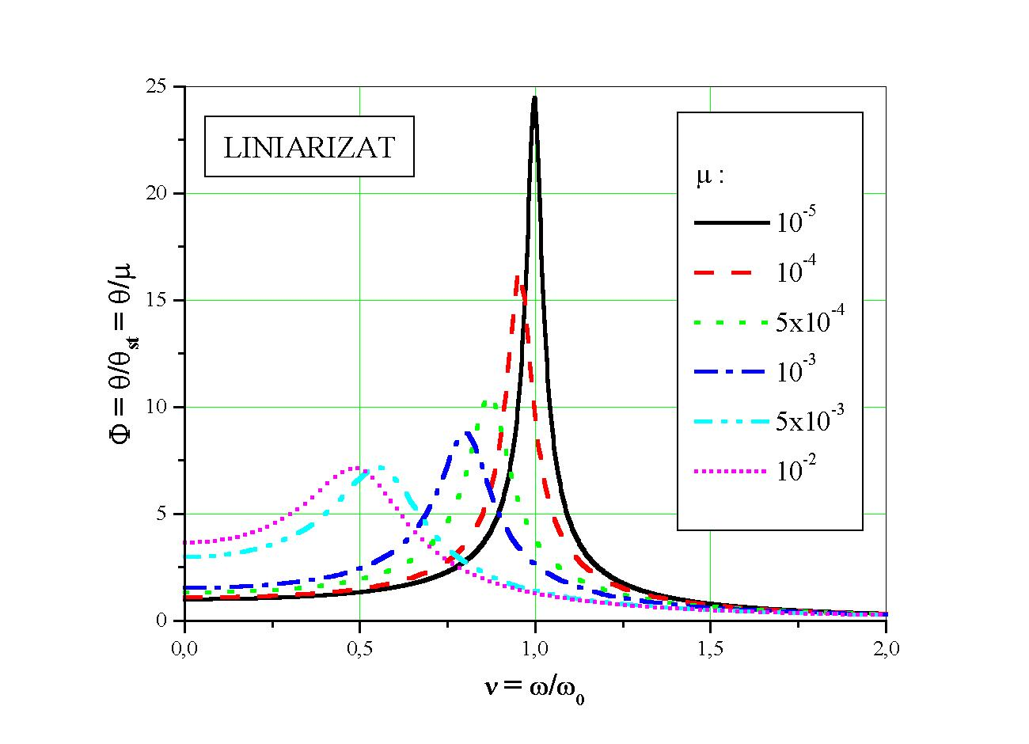
Fig. 9.1
Comparaţia dintre curbele de amplificare corespunzătoare aceleiaşi amplitudini ale excitaţiei μ relevă faptul că metoda de liniarizare conduce la rezultate satifăcătoare. Numai la valori μ mari apar inerente, dar rezonabile, diferenţe.
În final, remarcăm că, în realitate, constantele liniar echivalente determinate sunt de fapt funcţii dependente de amplitudinea normalizată μ. Aparent, prin liniarizare, funcţiile neliniare de material şi ale sistemului neliniar au fost înlocuite cu alte funcţii neliniare şi iar efortul de a liniariza sistemul neliniar nu pare a fi justificat.
Însă, trebuie să remarcăm că în timp ce argumentul ϕ al funcţiilor neliniare de material şi este şi necunoscută a problemei, argumentul „constantelor” de liniarizare – amplitudinea normalizată μ este o mărime dată de la început:
Prin urmare, cunoscând amplitudinea excitaţiei şi caracteristicile mecanice ale sistemului şi , μ este cunoscut, iar după determianrea constantelor liniar echivalente c şi k, amplitudinea de răspuns a sistemului liniarizat se obţine imediat:
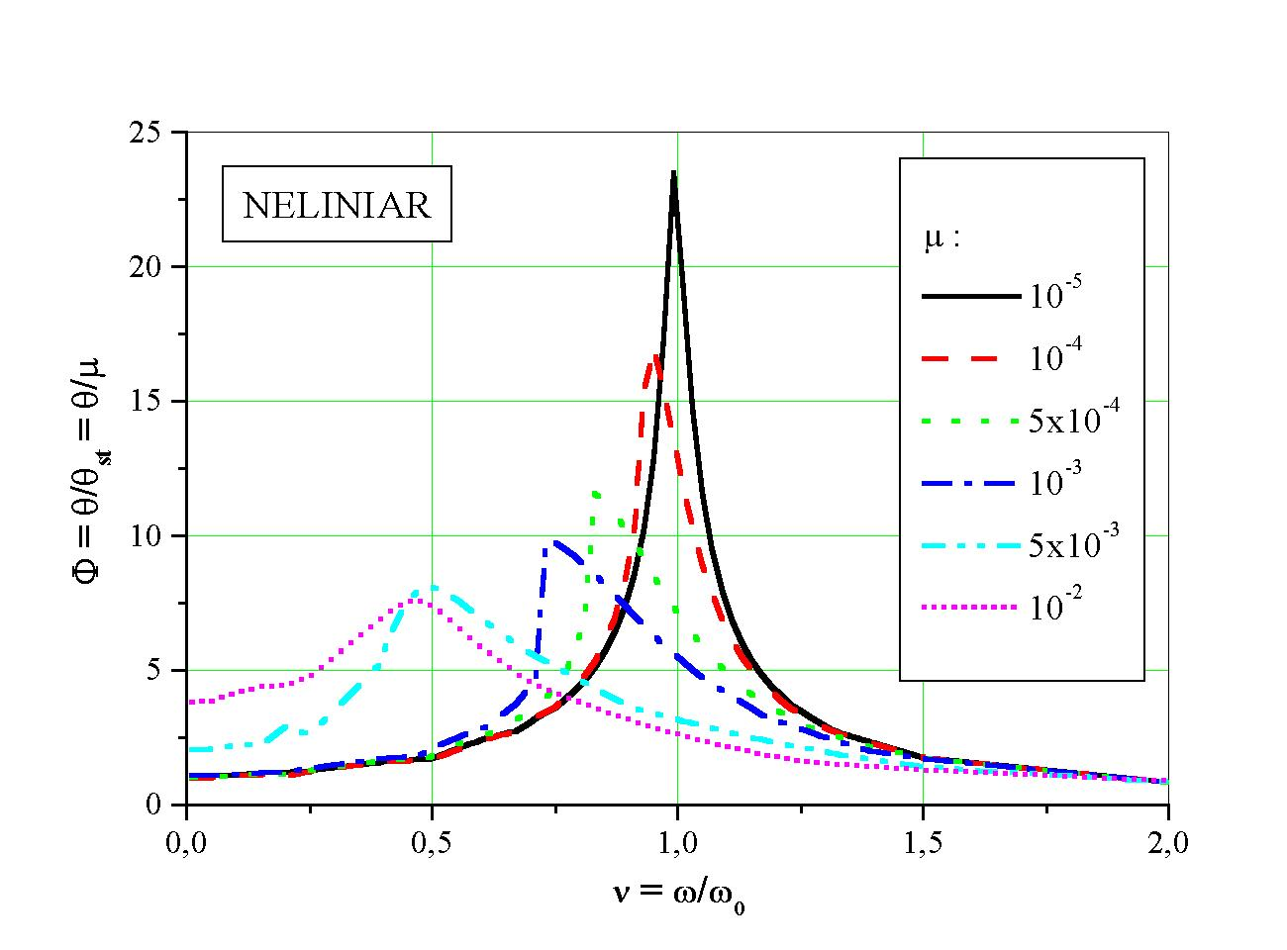
Fig. 9.2
Pentru facilitatea aplicaţiilor practice pot fi determinate funcţii de material dependente de caracteristici ale excitaţiei, de forma ; sau, revenind la caracteristicile dimensionale, ; utilizând în acest scop datele rezultate din procesul de liniarizare.
Astfel, utilizând valorile constantelor liniarizate din tabelul 9.2 se obţin funcţiile (fig. 9.3):
şi ţinând cont de caracteristicile mecanice şi de încărcare ale sistemului oscilant folosit la liniarizare () rezultă:
funcţii dependente de amplitudinea excitaţiei care pot fi considerate caracteristicile neliniare de material ale modelului Kelvin-Voigt neliniar.
Fig. 9.3

